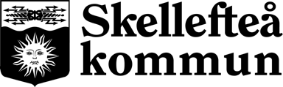
  - Reglemente för

Valnämnden

Dokumenttyp: Reglemente
Gäller för: Valnämnden
Antaget av: Kommunfullmäktige 2017-04-25, § 147

Reglemente för valnämnden
Utöver vad som sägs i gemensamma bestämmelser för alla nämnder i Skellefteå kommun gäller följande för valnämnden.

Uppdrag
§ 1
Nämnden fullgör de uppgifter som kommunens valnämnd ska ansvara för enligt vallag (2005:837), övriga valförfattningar, folkomröstningslagen (1979:369) samt lag om kommunala folkomröstningar (1994:692).
Valnämnden ansvarar för översyn av kommunens indelning i valdistrikt och bereder ärenden om kommunfullmäktiges förslag till ändringar i valdistriktsindelningen och valkretsar.

Arbetsformer

Sammansättning
§ 2
Nämnden består av 7 ledamöter och 7 ersättare.

Utskott
§ 3
Nämnden arbetar utan utskott.

